# 基本-坐标变换

#### 极坐标



#### 球坐标





#### 柱坐标



# 弧长线积分

#### 参数法



空间曲线对应

#### 直角坐标法



其中为起点，为终点

#### 极坐标法(二维)



# 坐标线积分（空间）

#### 计算方法①——参数法





，，由参数函数形式描述（没有回头线）

#### 补充——如何写出参数方程

按给定**显函数**选择投影平面

①写出两个坐标，先投影到上述平面上，如平面

，

②写出第三坐标，

#### 计算方法②——格林公式、斯托克斯公式

①是的正向边界曲线（始终在前行方向的左侧）

②，必须在上处处有一阶连续偏导

*#注意：格林公式中间的运算符号是****负号****，当两者相等时，闭环积分恒等于零*



斯托克斯公式投影到



利用斯托克斯计算后，会出现，，这样的**坐标平方微分子**，可以逆运用直接投影法，将对于平面的积分变为**面微分**，**如果空间曲线全部位于一个空间平面上，那么可以改写**



其中，是该平面的单位法向量，

#注意：朝向为曲线右手螺旋方向

#### 计算方法③——直接替换法（空间）

若存在显函数，则

，中的也替换

消去一个维度。

#### 计算方法④——等价四条件

**单连通区域内成立**：

①线积分与路径无关

②为区域中任一光滑闭曲线

③类似无旋流动条件

④微分原函数使

复连通域：路径无关条件（一个洞的情况下）

①

②在包含“洞”的区域内，至少存在一条闭曲线使得成立

|  |  |
| --- | --- |
| **解题思路** | |
| **I观察是否封闭** | **II积分函数是否路径无关** |

|  |  |  |  |
| --- | --- | --- | --- |
| 概  要 | 封闭 | 路径有关 | 【格林公式】 |
| 路径  无关 | 【原函数】或【分段积分】 |
| 不封闭 | 【补线】或【直接法】 |
| 路径有关 | 【补线】+【原函数】 |

# 二者联系





进一步联系：对于封闭曲面，为任意曲面外法线向量









# 对面积的面积分

#### 形式



#### 计算方法①

关注【对称奇偶性】√

#### 计算方法②

如果找不到关于坐标面对称的，但是存在一个**类似的对称平面**，那么可以



#### 计算方法③

直接投影法



# 对坐标的面积分

#### 形式



#### 计算方法①——直接法



*注意：正负号由【曲面的法向量】和【对应坐标轴正方向】决定，夹角为锐角则为正！*

**【过程详解】**：

**①消去第三坐标，利用投影法，将Sigma投影到各个微分平面上，（第三坐标—>第一第二坐标）**

**②化简，观察对称奇偶性，能消就消。（奇偶性要注意符号，有些曲面分正负两部分）**

**③计算，然后求和。**

通过画出积分曲面的**草图**

*注意：对称相消只存在于区域对称且关于对称坐标为奇函数*

*即：对称面自带关于第三坐标的奇特性。*

关系式可以关于面、面、面对称，关键就是观察是否可以替换、、符号。如下



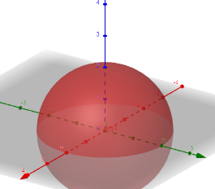例：上半部分上侧







#### 计算方法②——（封闭曲面）高斯

对于封闭曲面，使用高斯方法(符号中的左式积分为**封闭积分**)

封闭曲线内存在函数奇点则不能使用高斯法

*注意：这里的Σ默认是外侧*



#### 计算方法③

**补面**，然后**高斯**

*注意：补面需要写出补充的面方程*

# 方向导数

计算公式：



#注意：方向导数是标量

# 梯度

函数在空间坐标系（或平面坐标系）中，在点时方向导数取最大值对应的方向向量，就是梯度



梯度是**向量**



*注意：梯度****处理的对象****不是场，而是一个标量函数*

# 通量

#### 定义

向量场

场中某一【有向曲面一侧】的对的面积分为通量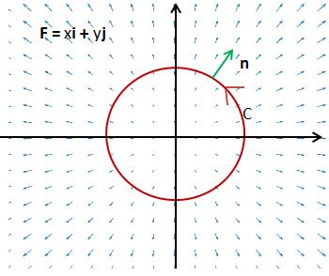

#### 计算



*注意：*通量是**标量**！

# 环量

#### 定义

向量场

场中某一【封闭有向曲线】的沿一定方向对的积分

#围成的区域为

#### 计算公式



*注意：*环量为**标量**

# 散度

#### 定义及条件

向量场

都有一阶连续偏导，各方向取导然后求和就是散度

#### 计算公式

散度类似于**向量**点乘**哈密顿算子**



*注意：*散度是标量

# 旋度

#### 计算公式



*注意：*旋度是向量

# 质心、转动惯量

#### 质心内容

略

#### 转动惯量

定义：

所谓转动惯量，就是的**密度**乘以该点到转动轴的**距离的平方**的**积分**

公式



点到直线距离平方公式

|  |  |  |  |
| --- | --- | --- | --- |
| 通量 |  | 向量场·面法向量 | 标量 |
| 梯度 |  | 标量 | **向量** |
| 环量 |  | 向量场·线切向量 | **标量** |
| 旋度 |  | 向量交叉求导行列式 | **向量** |
| 散度 |  | 向量场 | **标量** |